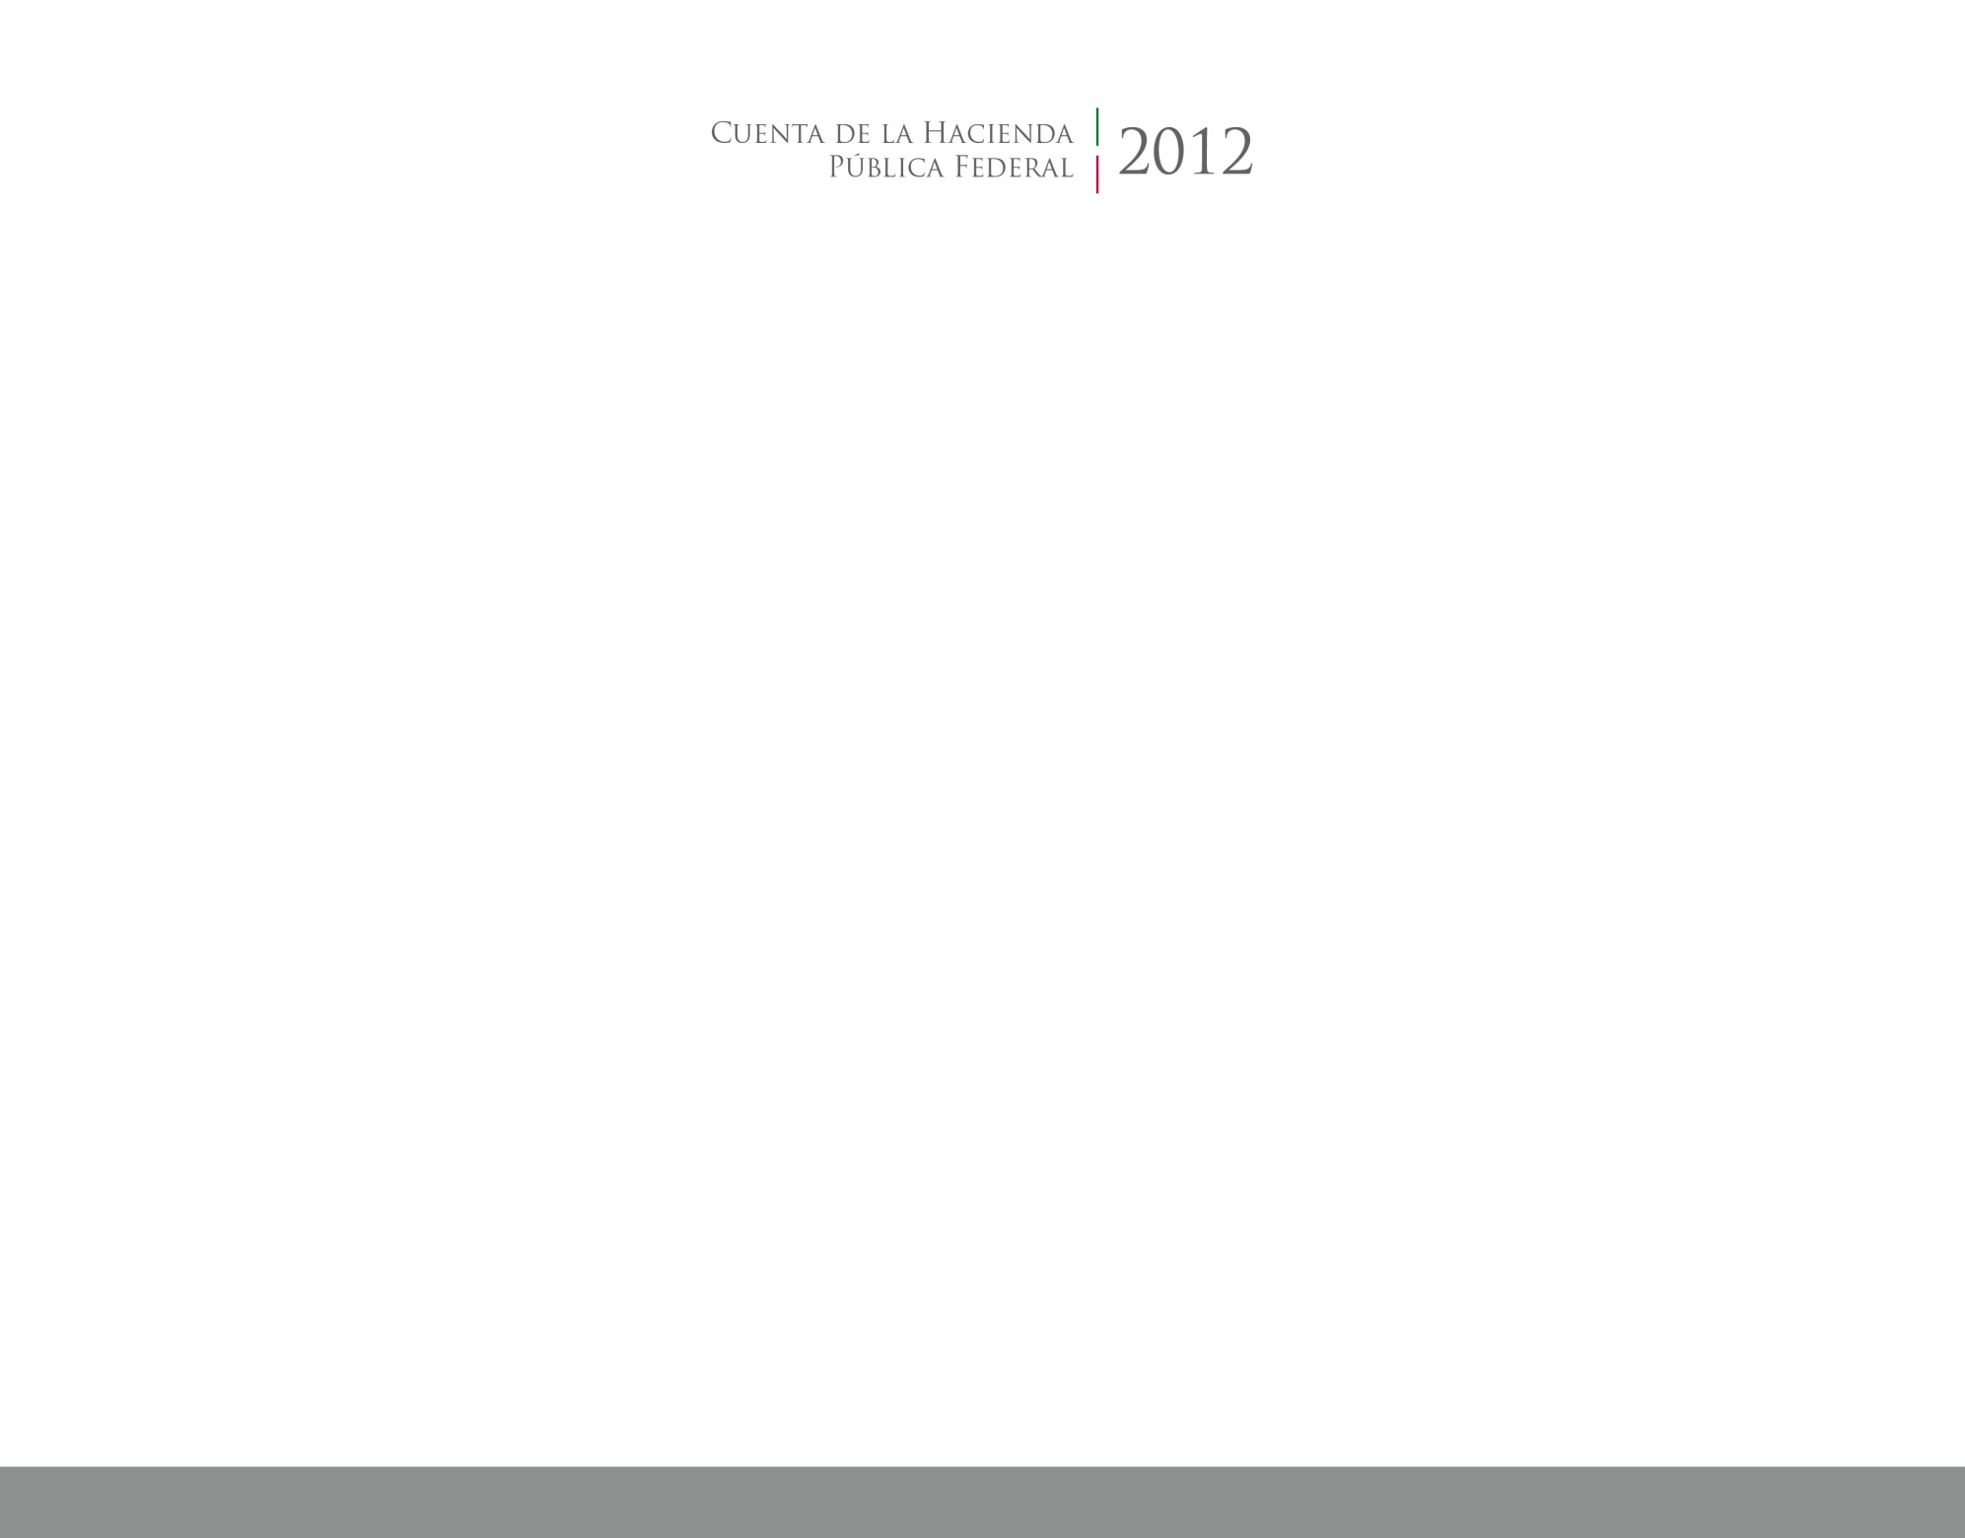

201714

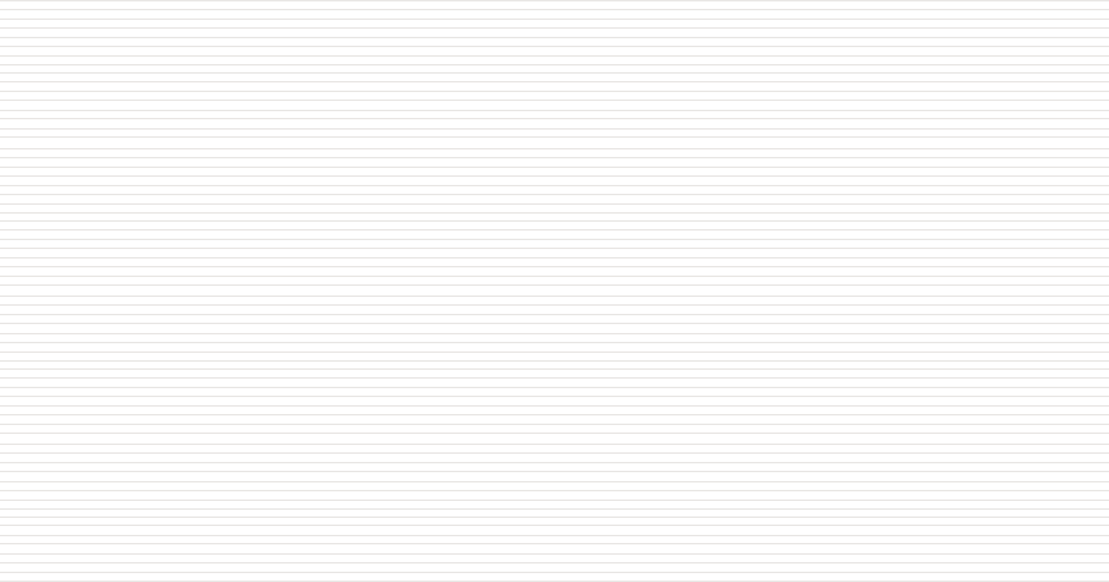



**Cuenta Pública Armonizada**

**3er. Trimestre 2017**

CUENTA PÚBLICA

ENTIDAD FEDERATIVA DE TLAXCALA